Отзыв о поездке в город Санкт-Петербург
команда «Взгляд в будущее» 2020 г.

Свой отзыв хочется начать с выражения огромной благодарности председателю союза женщин города Бердска, директору электромеханического колледжа, Устиновой Раисе Константиновне.
На базе колледжа уже не первый год подряд проводится интеллектуальная викторина, главный приз которой – поездка в Санкт-Петербург. Раиса Константиновна лично ищет спонсоров викторины, хотя порою это очень и очень непросто. Но благодаря ее энергии и целеустремленности, конкурс живет, спонсоры находятся, школьники и студенты из разных городов нашей области имеют шанс проявить свои знания, находчивость и смекалку и посетить прекрасный город-герой Ленинград (Санкт-Петербург)!
Наша команда «Взгляд в будущее» принимала участие в данной интеллектуальной викторине 3 год подряд. Каждый раз она выходила в финал и оказывалась в числе призеров. В этом учебном году ребята приложили все силы, чтобы выиграть главный приз. Для этого много готовились, а также психологически настраивались на волну успеха. И вот главный приз в наших руках! Поездку ждали всей командой с нетерпением! Многие ребята поехали в Санкт-Петербург впервые! Но и для остальных членов команды это событие стало прекрасным рождественским подарком и незабываемой страницей в жизни каждого!

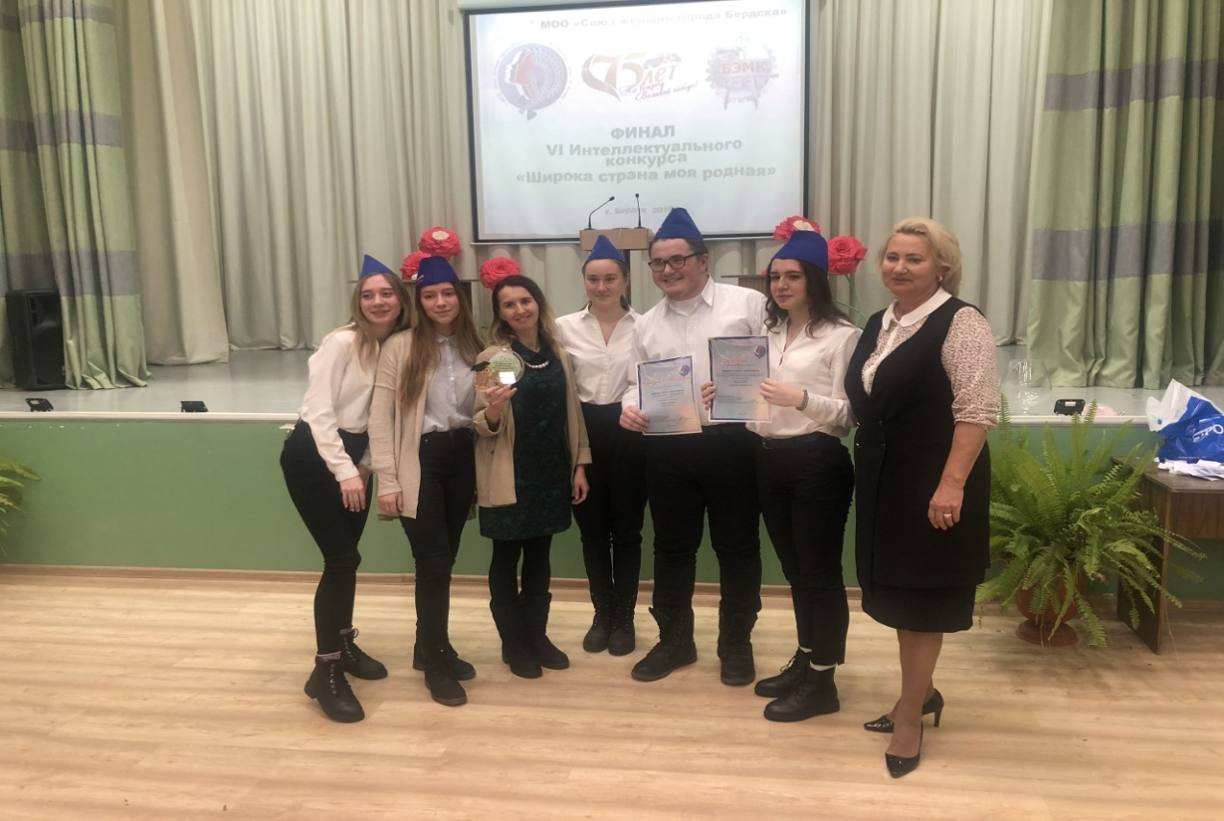

Организацией поездки занималась турфирма «Золотая Лань» и непосредственно ее руководитель Исламова Анна Алексеевна. Анна очень ответственно подошла к делу и выбрала оптимальную программу посещения Санкт-Петербурга «Мы едем в Петербург», отличный отель в центре города на Невском проспекте Catherine Art Hotel. Приятным сюрпризом стало то, что в путевку вошли завтраки и обеды. Это очень удобно для групп школьников, чтобы все кушали в одном месте. Также хочется отметить, что к Анне Алексеевне можно было обратиться в любой момент по любому вопросу. Она нас сопровождала «от и до», даже проводила на поезд и посадила в вагон.
Теперь перейду к самой поездке.
В поезд мы сели 2 января. Сначала ребята думали, что 2,5 суток будут тянутся долго и скучно. Но это было не так. Время пролетело незаметно. Общались, смеялись, знакомились с другими ребятами, решали варианты ЕГЭ.
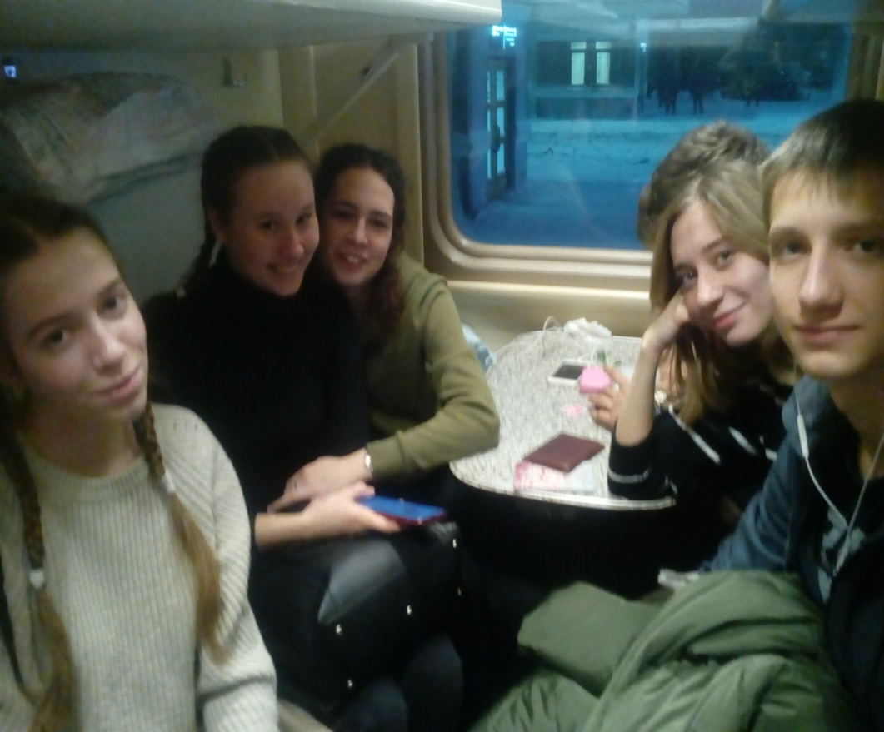

В поезде были специализированные вагоны для школьников, которые охраняла полиция, дежурили медики. Кушать мы ходили в вагон-ресторан.
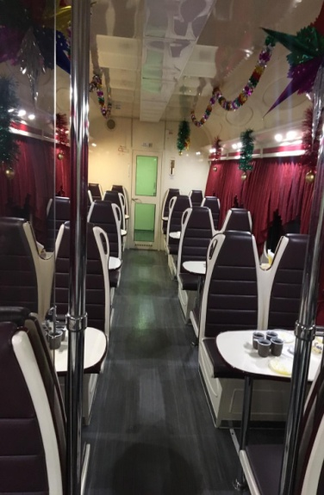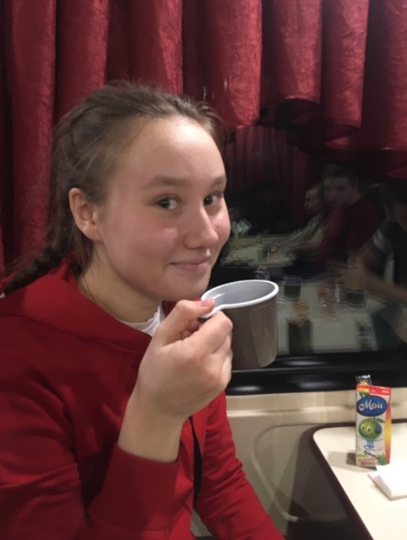
И вот долгожданный день настал! Мы приехали в Северную столицу! Снега в городе не было… А на перроне нас ждал гид, который проводил до автобуса. Нас соединили с другими группами и получилась одна большая группа школьников, 40 человек. Сначала нас повезли позавтракать в кафе «Щелкунчик», потом состоялась обзорная автобусная экскурсия по городу, ее название «Символы Петербурга». Всю дорогу гид рассказывал историю Петербурга. Было очень интересно. Из окна автобуса мы полюбовались благородным и величественным Исаакиевским собором с колоннадой. Далее нас встретил памятник Петру I на гарцующей лошади. На Невском проспекте пред нами предстали утончённые шедевры архитектуры такие, как дом Зингера. Манил красотой и невероятно богатым содержанием Эрмитаж. Он стоит перед Дворцовой площадью, где возвышается колонна Александра III. Символами града считаются его чудесные мосты и восхитительная набережная.
Ближе к 12 часам дня мы приехали в Петропавловскую крепость, где стали свидетелями ежедневного ритуала – выстрела сигнального орудия с Нарышкина бастиона Петропавловской крепости. Это было захватывающе. У нас даже немного заложило уши.
Потом мы посетили собор Святых Петра и Павла. Опять ловила себя на мысли, что куда не глянь – везде история, да ещё какая.

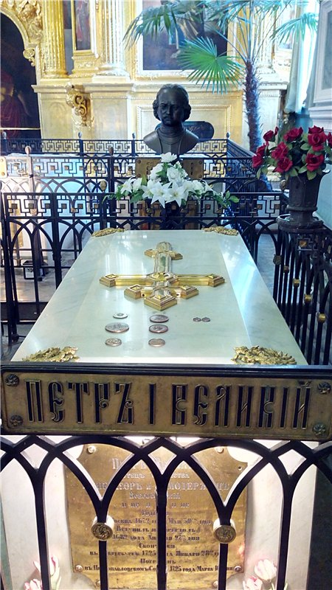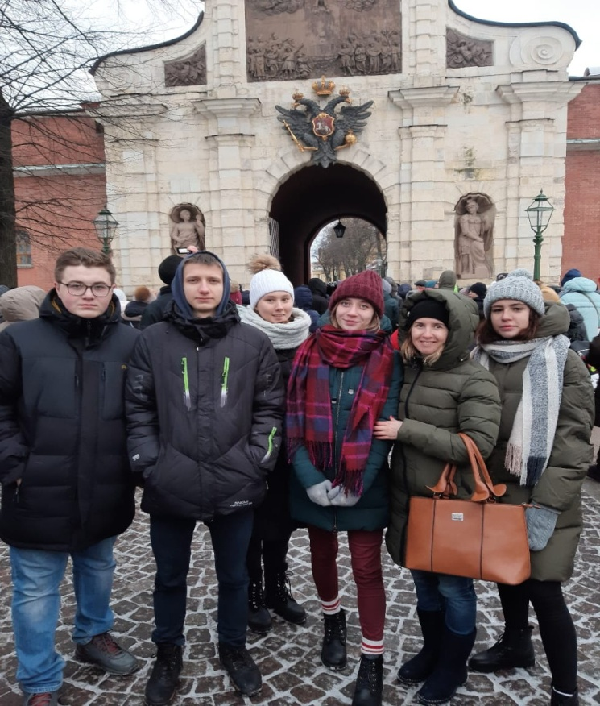

Впервые попав в Петербург, начинаешь понимать, что наконец-то смогли увидеть и прикоснуться к тем вещам, о которых читали только в книгах и видели иллюстрации.
Удивительная Петропавловская крепость на Заячьем острове стала первой постройкой на Неве и положила начало второму по крупности в России мегаполису – Санкт-Петербургу. Краснокирпичные стены хранят немало памятников истории и архитектуры. Здесь в Ботном доме находится "дедушка" русского флота – маленькое судно, на котором Пётр I учился ходить под парусом. Поражает красотой храм укрепления. Он возведён в голландских традициях. Несколько ярусов, необычная для православного зодчества крыша, высокий шпиль, устремлённый в небо. Здесь есть тюрьма, усыпальница, монетный двор. Каждому строению – более двухсот лет.

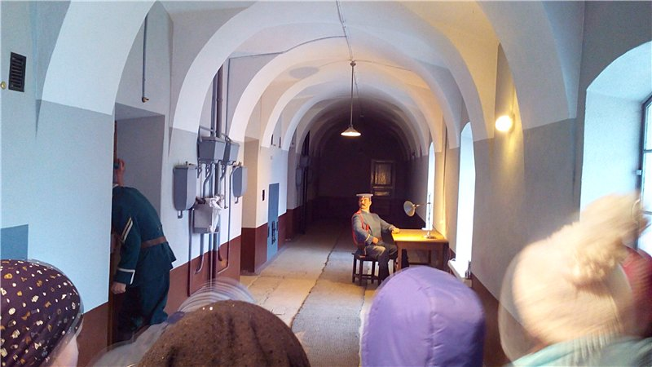

Гастрономическое отступление. Где мы ели, что мы ели.
Конечно же, родителей, которые отправляют детей в такие поездки, интересуют и условия питания. У нас они были в порядке. Завтрак всегда в гостинице – очень удобно, спустился на лифте на первый этаж, перешел в соседнее здание и уже в уютном зале ресторана «Пхали-Хинкали». Кормили вкусно – каши, яишница, фрукты, булочки, ветчина, сыры, колбаса, мед, сгущенка, джем, оладьи, блины, свежие круассаны и снеки, масло – и это еще не весь перечень продуктов, который был представлен по системе шведский стол. Из напитков – чай, кофе, соки, молоко.
Обеды у нас проходили в городе, недалеко от тех достопримечательностей, которые мы посещали. Там всё чётко по времени – приходили к уже сервированным столам, комплексные обеды хорошие: салат, первое, второе и десерт. Наедались вдоволь.
Во второй половине дня мы гуляли самостоятельно. Для старшеклассников и студентов – это очень важно, что есть свободное время и можно сходить туда, куда задумал. Вечером мы все вместе сходили на рождественскую ярмарку, что на Манежной площади и Малой Садовой улице.
Теперь немного подробнее о самой ярмарке.
Уже на подходе к Малой Садовой улице, соединяющей манежную площадь с Невским проспектом, у красочной витрины Елисеевского магазина, мы проходим мимо двух нарядных персонажей, настраивающих прохожих на праздничный лад.

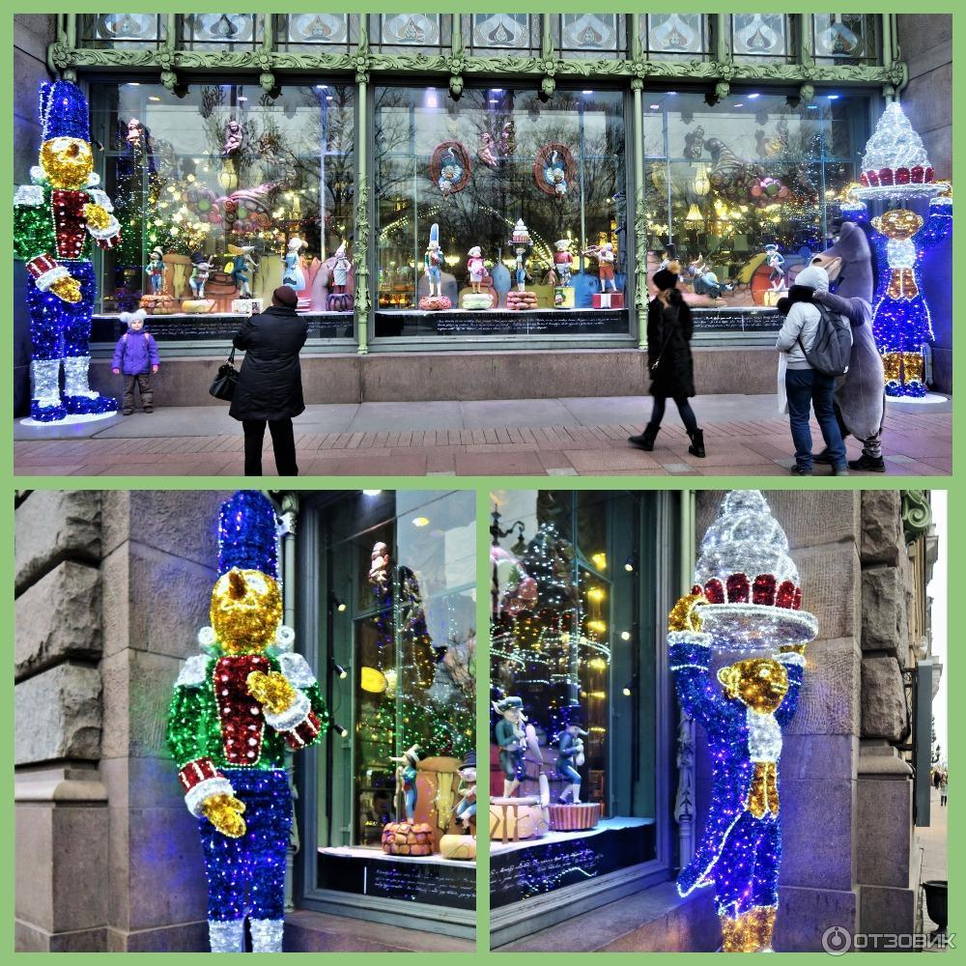

Малая Садовая улица встречает нас яркой каруселью с целым мышиным военным оркестром, облачённым в парадные мундиры. Прямо сцена из балета "Щелкунчик".

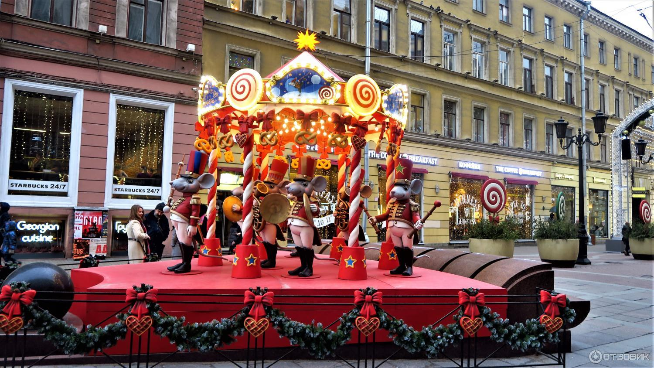

Вся улица до самой площади превращена в ажурную светящуюся аркаду.
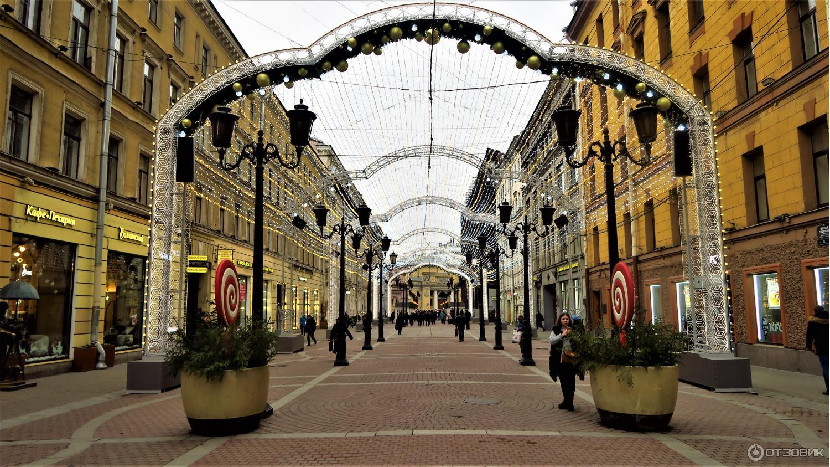
В самом конце её установлено несколько домиков-киосков, предваряющих вход в основное ярмарочное пространство.
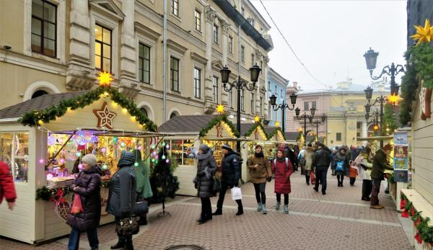

Ассортимент товаров традиционный для подобных ярмарок. Выбор довольно большой. Особенно много ёлочных украшений. В основном предлагаются всевозможные сувениры с преобладанием крысино-мышиной тематики.
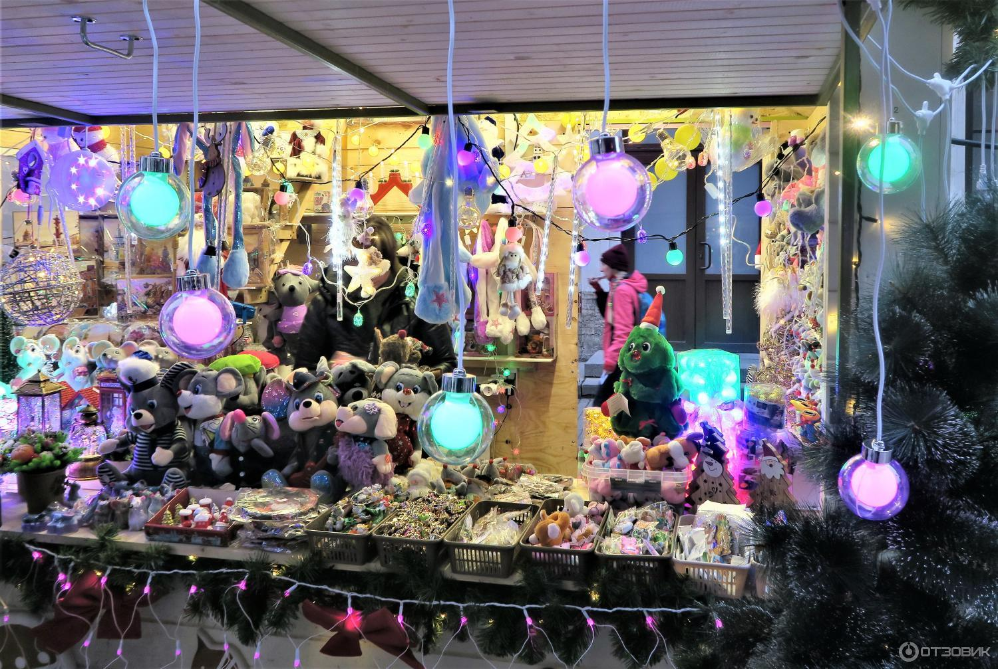

Из кондитерских изделий имеются традиционные архангельские пряники

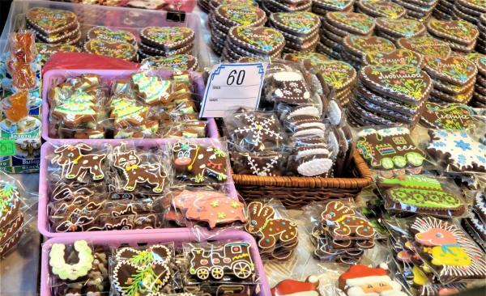

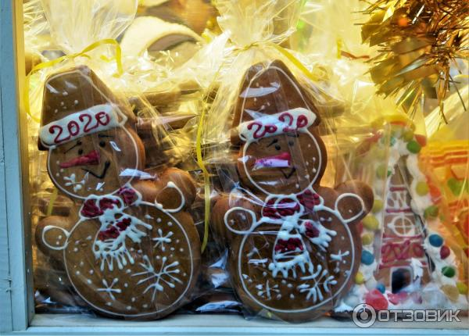

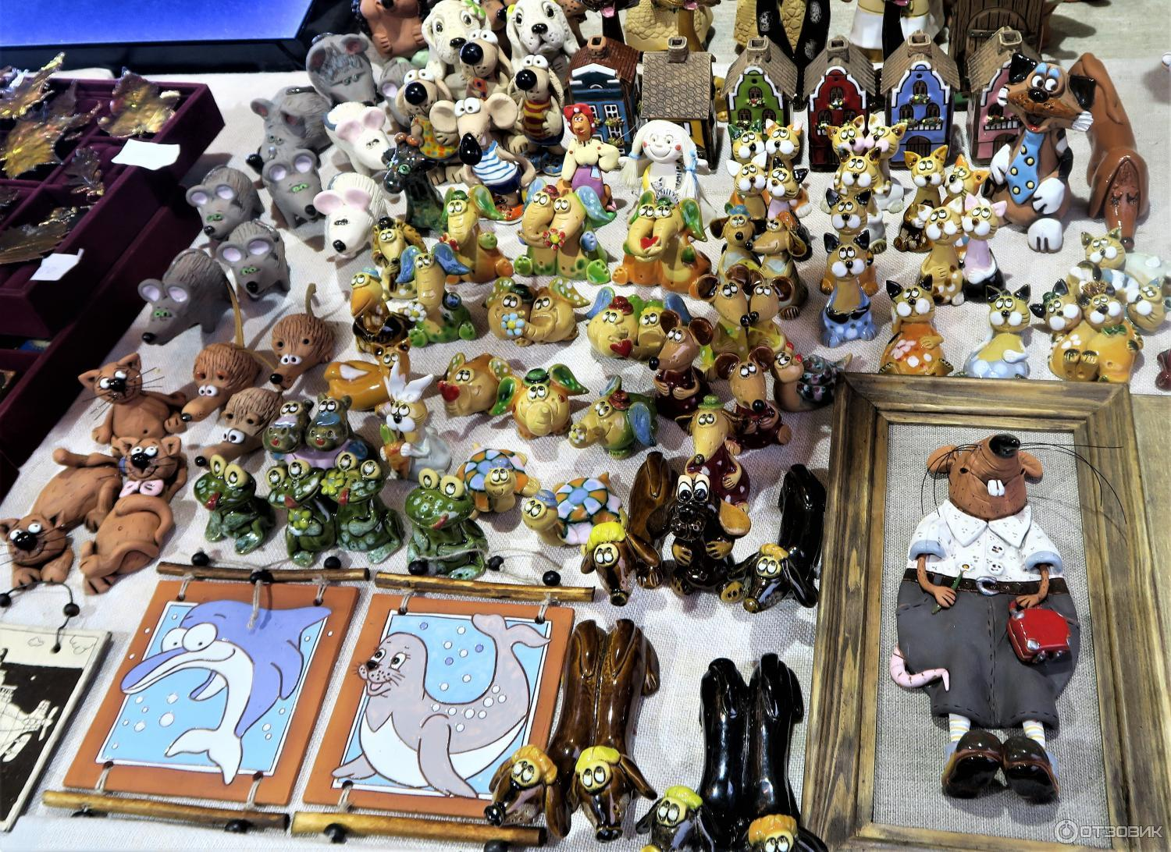

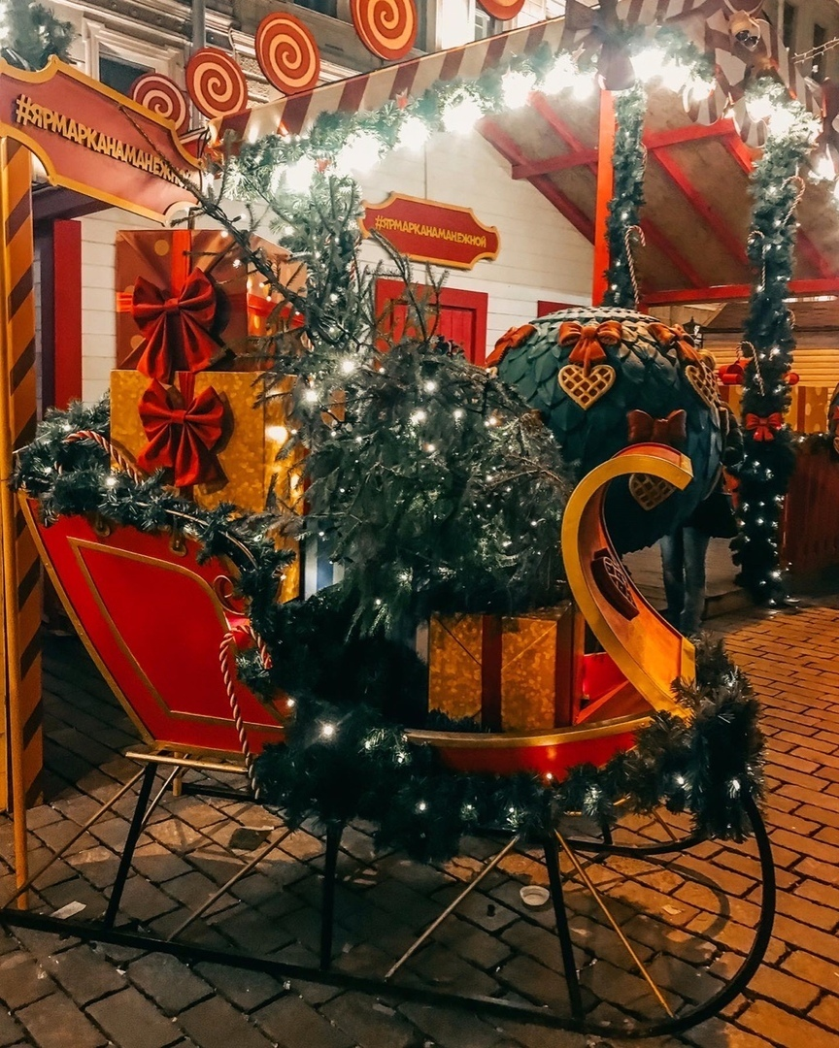
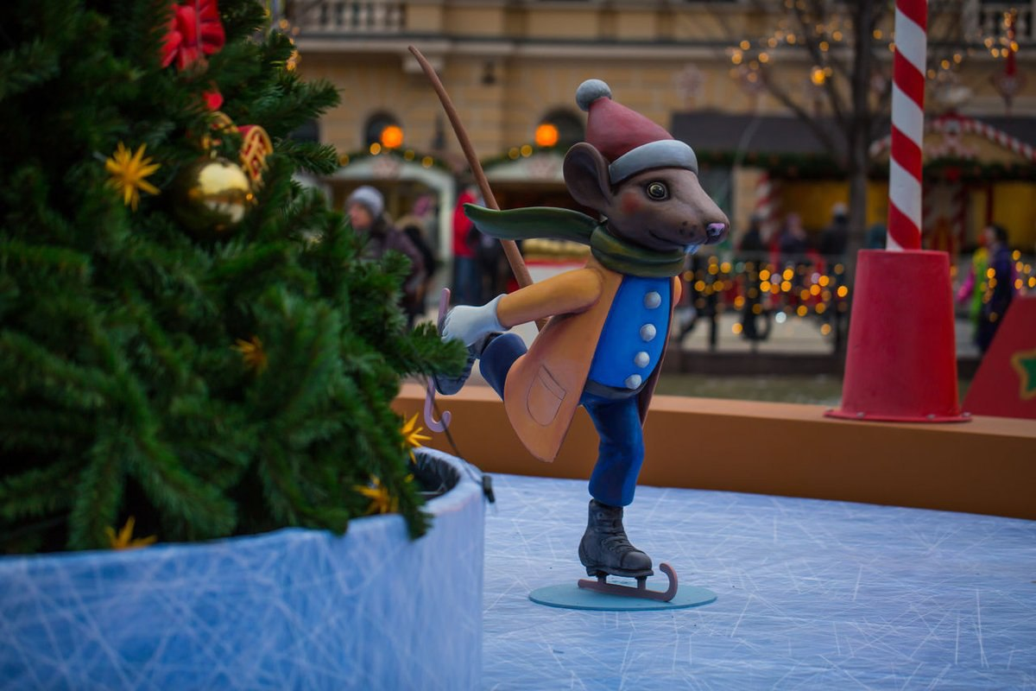
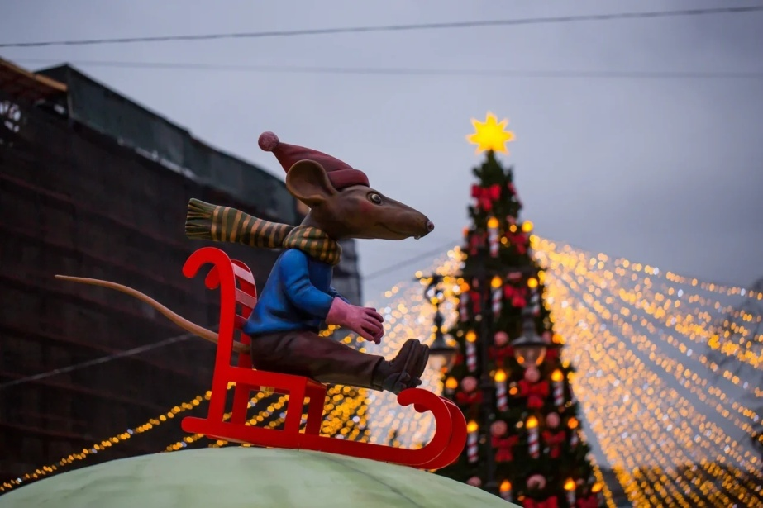
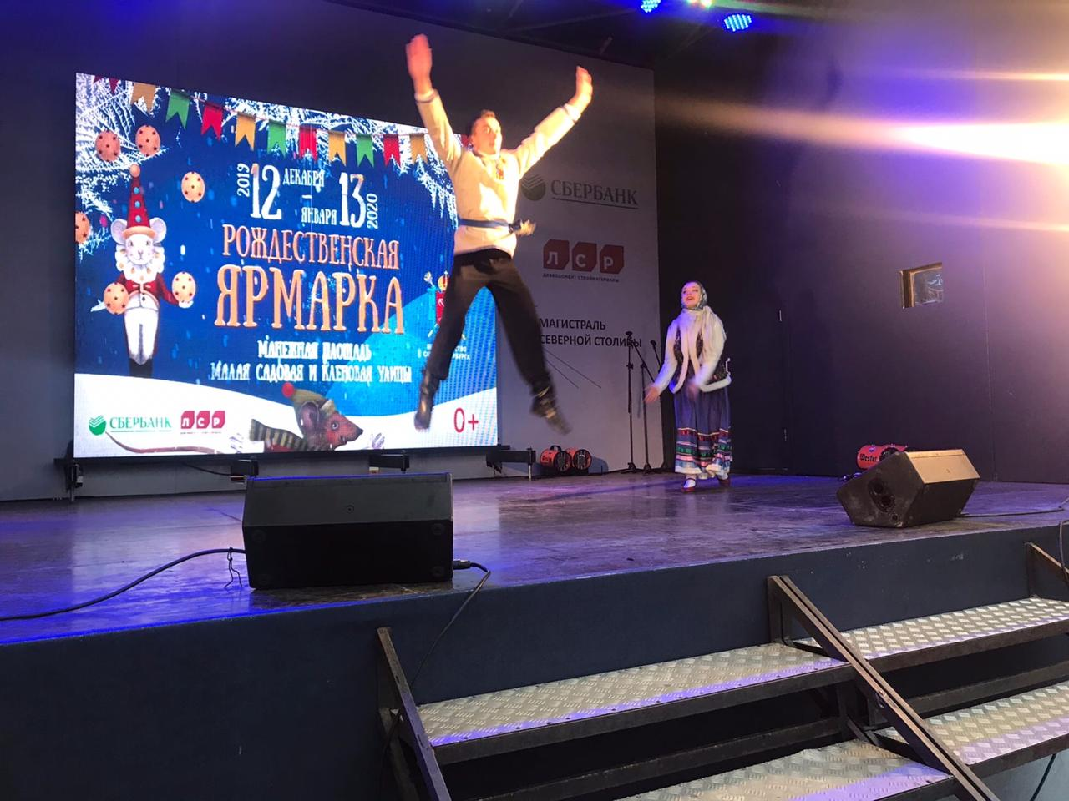
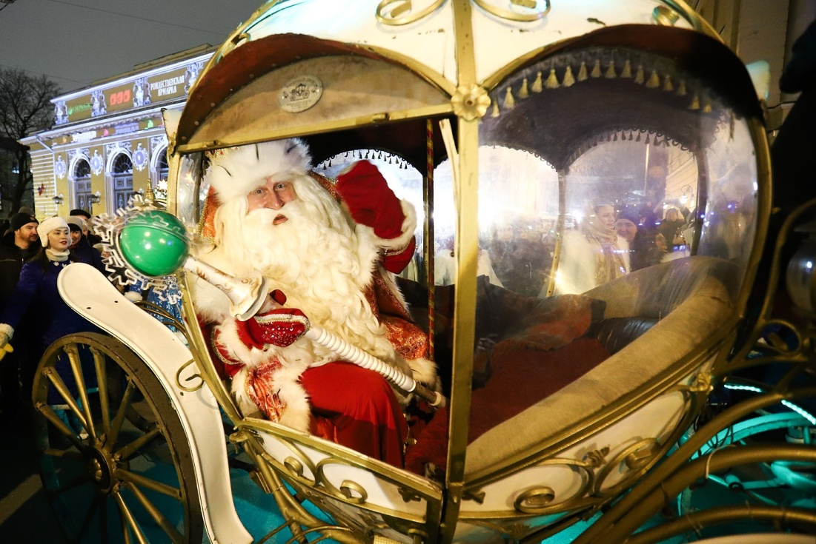

Во второй день у нас была пешеходная экскурсия «Музей под открытым небом». В Санкт-Петербурге не сосчитать музеев - так их много. Да и сам город можно смело назвать экспозицией. Здесь мы познакомились с невероятными шедеврами зодчества. Буквально каждое здание - молчаливый свидетель истории мегаполиса. Поражает масштабом, выверенным классическим стилем Исаакиевский собор, который видно издалека благодаря огромному золотому куполу. Посещение собора не входило в программу, поэтому наша группа приняла решение самостоятельно посетить собор. И после экскурсии мы его посетили. Внутреннее убранство впечатлило не меньше внешнего!
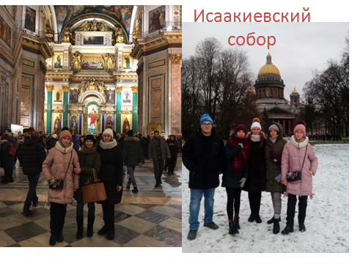
Очень интересной была экскурсия внутри собора, она входила в стоимость билета.
Напротив Исаакия застыл Медный всадник, ставший героем поэмы Александра Пушкина. Ещё не мало мемориалом и изысканных храмов украшают культурную столицу. Через Неву перекинуты легендарные мосты с неповторимой ковкой. Славится Петров град и дворцами. Самый главный, прекрасный, роскошный - Зимний палаццо, в котором находится Эрмитаж. Мы с удовольствием погуляли по Дворцовой площади, сфотографировались с главной ёлкой города .
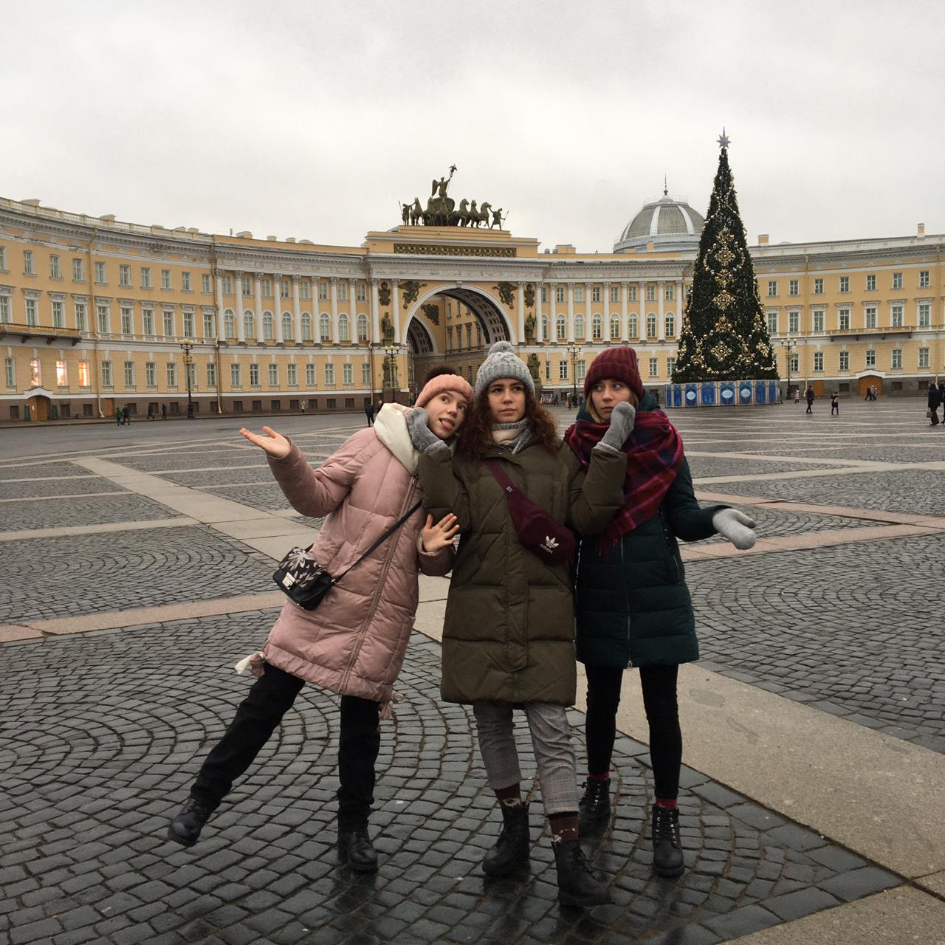

Очень много гуляли по Невскому проспекту. Он такой нарядный, сказочно волшебный в дни зимних каникул. На улицах музыканты, артисты с шоу. В общем, атмосфера праздника!
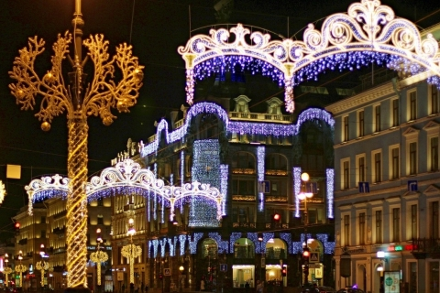

Ненадолго отклонились от маршрута и заглянули в Елисеевский магазин. Музей, в не магазин – роскошная витрина, рояль, который сам играл музыку, ну, и конечно, невероятные цены на всё. Дети вполне равнодушно смотрели на ценники, в вот внутреннее убранство и детали магазина заняли их надолго.
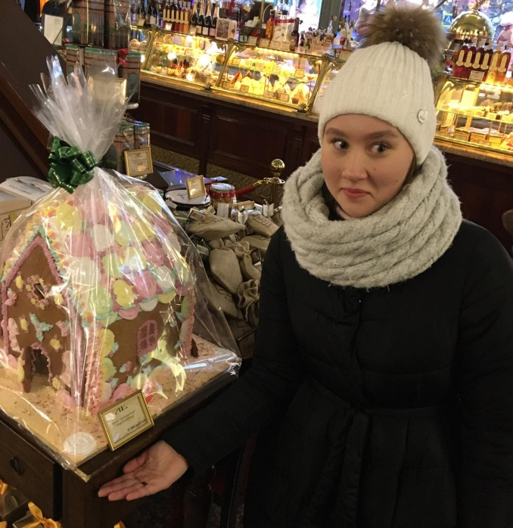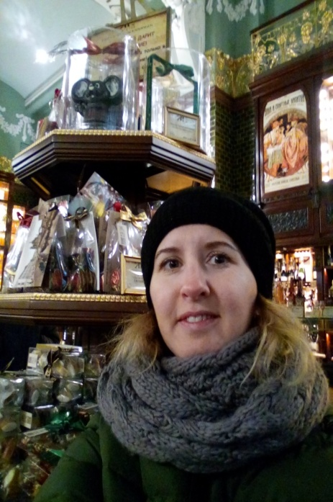
Вечером я и часть ребят сходили в Русский музей. Днем туда тяжело попасть – огромные очереди. Т.к. мы жили рядом, то караулили, когда очереди уменьшатся. И за 2,5 часа до закрытия попали в музей. Конечно, не все экспозиции успели посмотреть, но большую часть прошли. Меня (да и многих других) особенно впечатлила картина К.Брюллова «Последний день Помпеи» и «Заседание Государственного Совета». Никогда не думала, что они такие огромные. В любом случае, будет мотивации вернуться сюда еще раз!
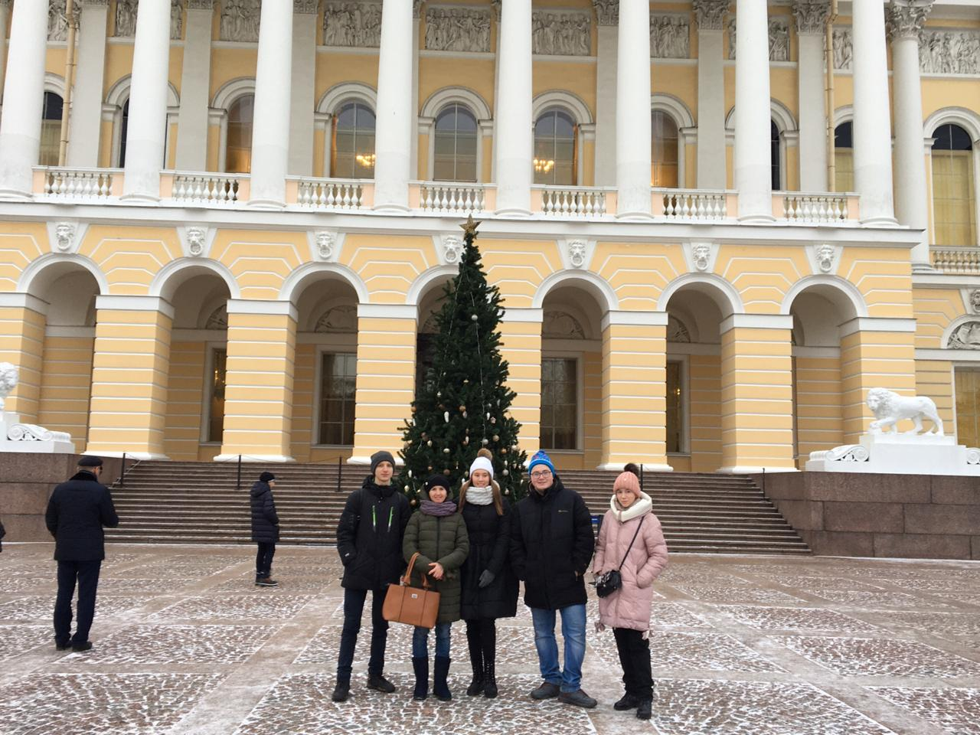

В третий день ( а это было Рождество) у нас была пешеходная экскурсия «Святыни Невского проспекта»
Экскурсовод нам рассказала, что Санкт-Петербург всегда восхищал гостей богатством архитектуры как гражданской, так и духовной. И символом многообразия народов, культур во второй российской столице является Невский проспект. Потому что здесь сосредоточены сакральные здания самых разных конфессий. И они идеально гармонирует с общим ансамблем.
Сначала мы зашли в католический храм Святой Екатерины, т.к. наш отель располагается во дворе этого храма. Внутри очень лаконично и в то же время сакрально. Нет икон и изображений святых, но есть скульптуры Иисуса и Девы Марии, а также можно поставить свечку…
Буквально через дорогу находится величественный Казанский собор, который впечатляет мощью и неповторимой колоннадой.
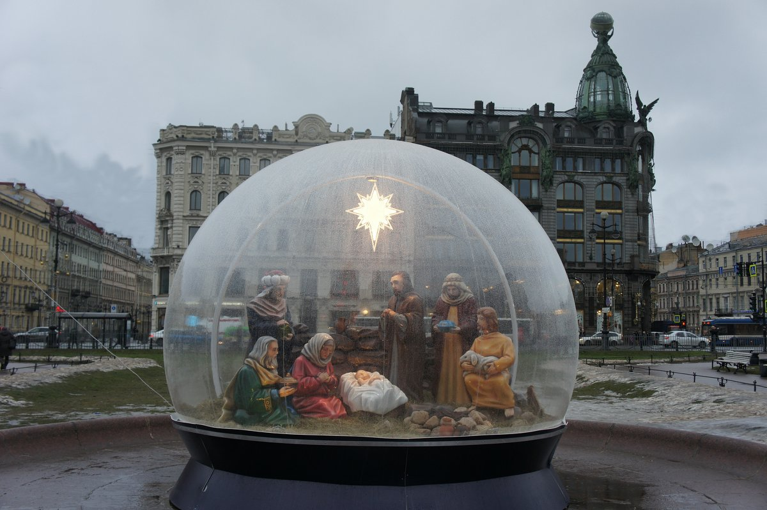
Мы заходили внутрь, немного побыли на рождественской службе, подошли к могиле М.И. Кутузова, желающие поставили свечки Казанской божьей матери.
Неотразим в своём стиле Спас-на-Крови. Радует глаз праздничным фасадом армянская церковь. Притягивает взгляды увенчанная статуями католическая базилика. На главной улице города стоят лютеранская кирха, финский, шведский, французский, голландский храмы. А ведёт уличная артерия к легендарной Александро-Невской лавре.
Пообедав в одном из кафе города, мы решили самостоятельно сходить в самый первый музей России – Кунсткамеру.
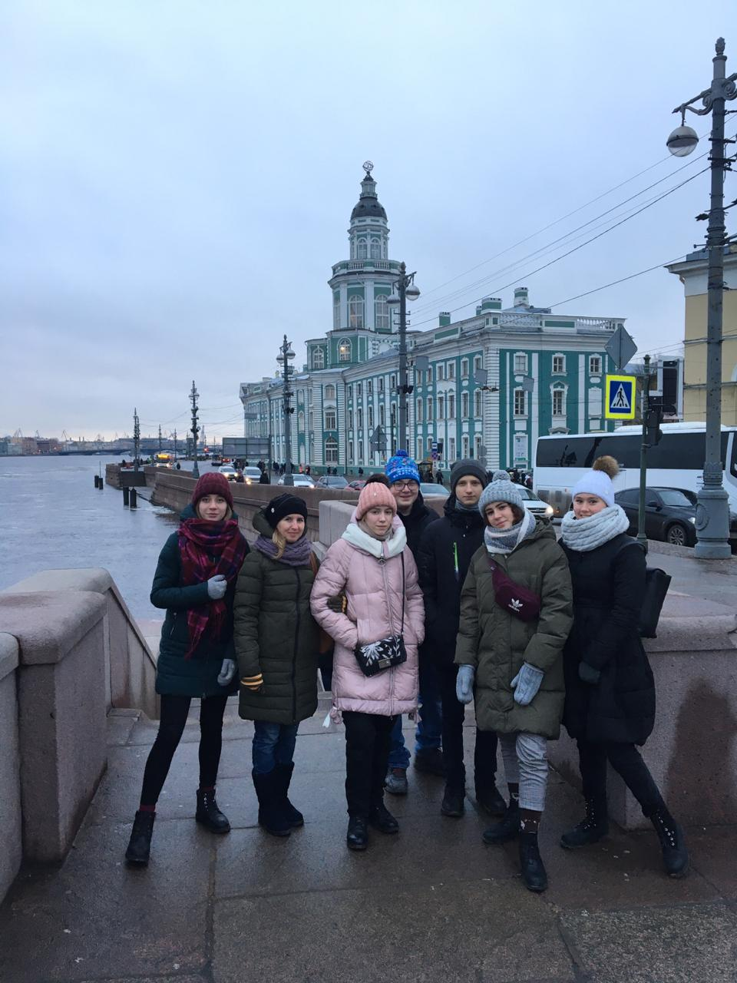
Простояв в очереди минут 30, очутились в залах музея. Там сейчас хранятся этнографические коллекции находок со всего мира. Очень интересная выставка была на тему «Щелкунчики и рождественские игрушки XIX века». И, конечно, мы не обошли стороной коллекцию законсервированных человеческих экспонатов, хотя смотреть было немного противно.
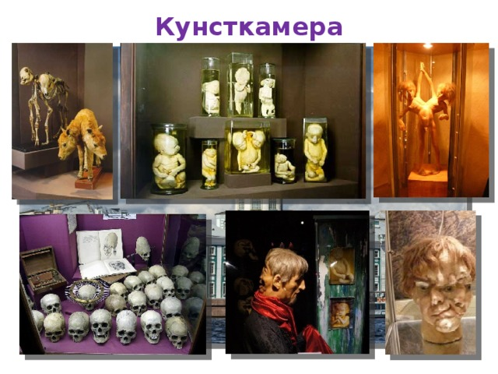
Гастрономическое отступление. Пышки – с пылу с жару!
Про пышечную на Большой Конюшенной нам рассказала наш гид , рассказала, что там все осталось так как в советское время. Поэтому когда возвращались из Кунсткамеры в отель, мы зашли в это заведение. Вывеска на двери гласит, что пышечная существует с 1958 года – старейшая пышечная Петербурга, которая сохранила колорит и вкус советских пышек. Очередь в пышечную – не меньше, чем в Эрмитаж. Но мы все же отстояли и попробовали этот привет из прошлого. Пышки - мягкие золотистые колечки посыпанные сахарной пудрой. Они буквально тают во рту, а не тянутся резиной. Вкусные! Не пожалели, что около часа проторчали в очереди. Да, и самая фишка – вместо салфеток там бумажки, как в 60-е годы прошлого века!
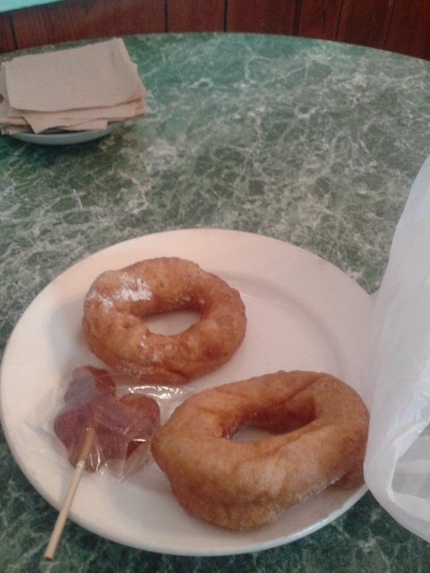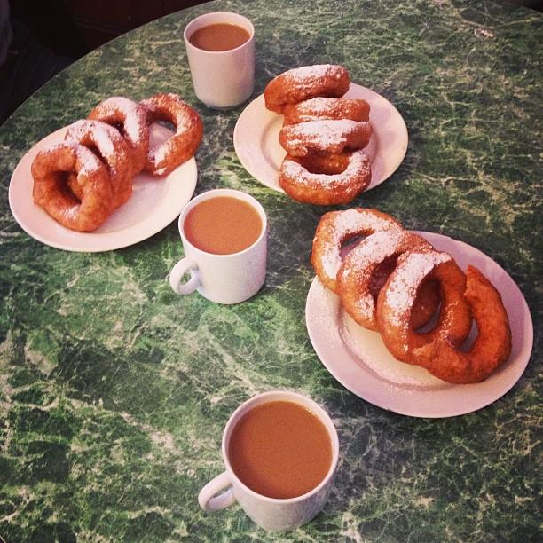
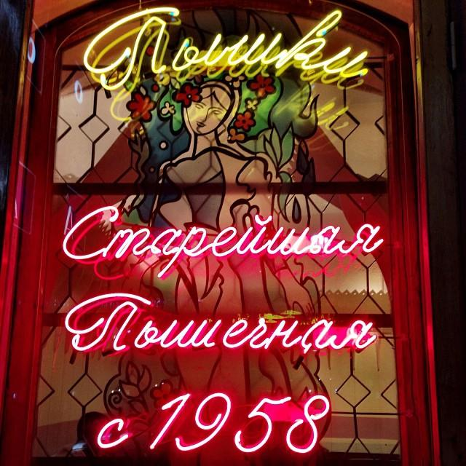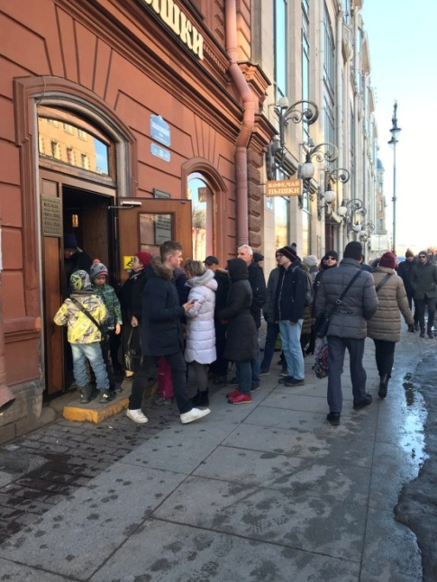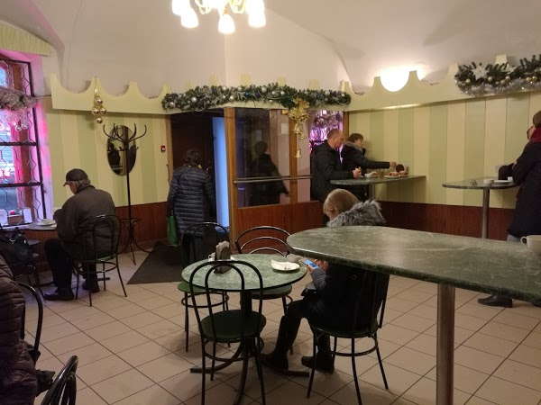

Вечером в этот праздничный день мы с ребятами сходили на грандиозный фестиваль огня «Рождественская звезда» на Стрелке Васильевского острова. При Петре I Петербург стал столицей, образ жизни в которой пополнялся новшествами и отдалялся от старинных устоев. Император ввёл множество новых празднеств, а их неотъемлемой частью стали пиротехнические спектакли, огненные потехи и пальба из пушек.
Фестиваль огня «Рождественская звезда» третий год продолжает традиции Петровской эпохи и в праздник на Стрелке Васильевского острова (месте бывшего пиротехнического театрума) зрителей порадовали завораживающие выступления театров огня, световые и лазерные шоу.
Огненные искры, световая феерия, фейерверки, 3D проекция, а также online перфомансы от художников — всё это Фестиваль огня «Рождественская звезда».
В этом году Фестиваль вышел на новый международный уровень: в нем приняли участие команды пиротехников из России, Франции, Белоруссии и США. С 7 до 9 часов вечера по небу разливались искрящие залпы, тысячи огненных комет и цветов.
А стена Петропавловской крепости стала холстом для поп-арт художников и диджитал-дизайнеров.
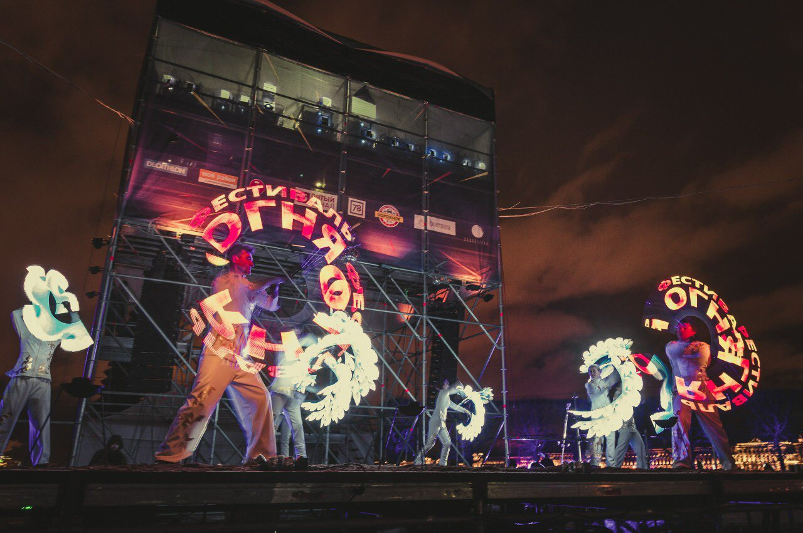
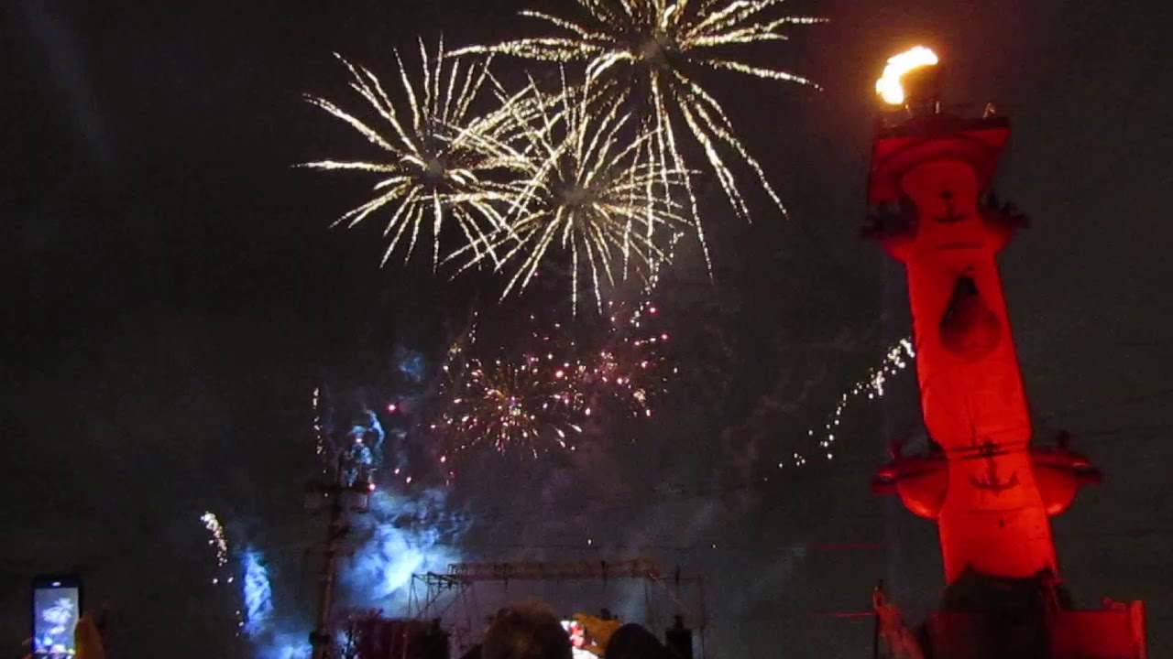
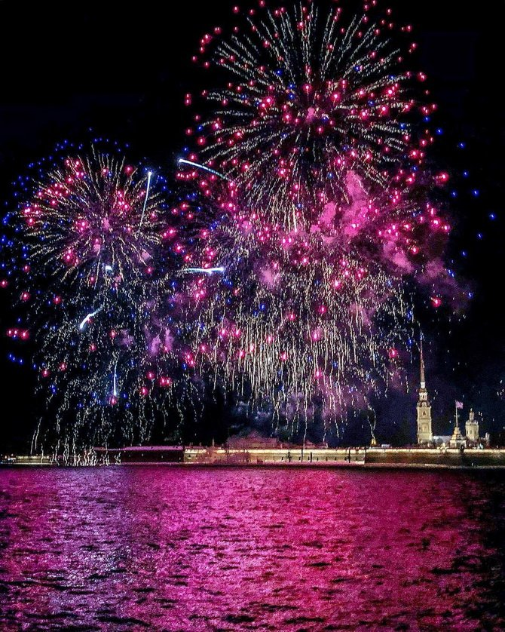
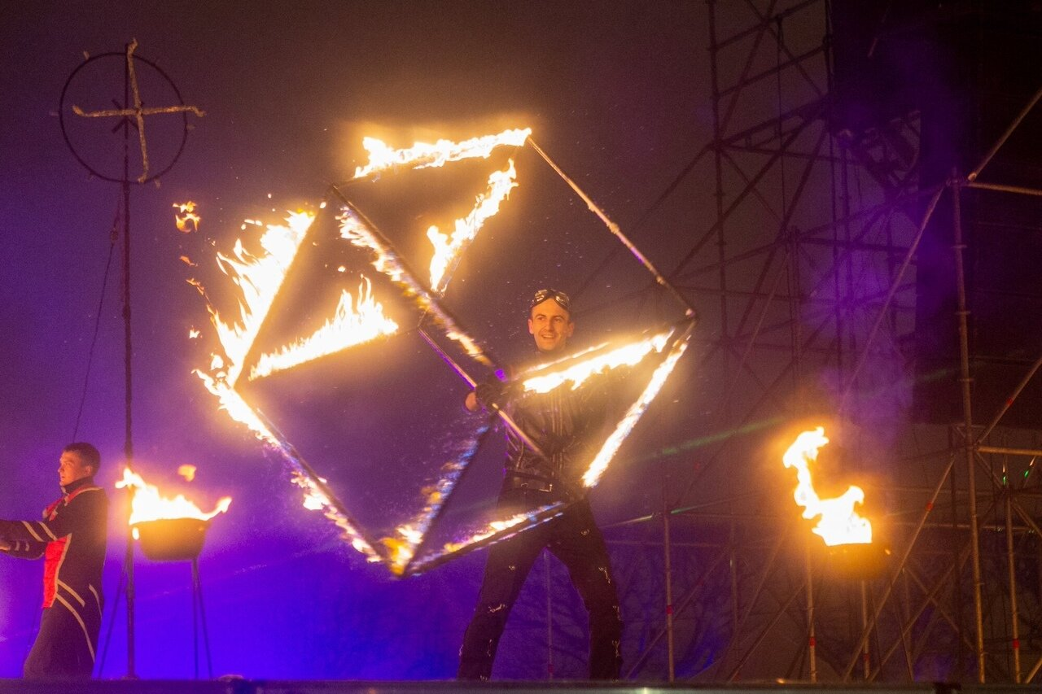
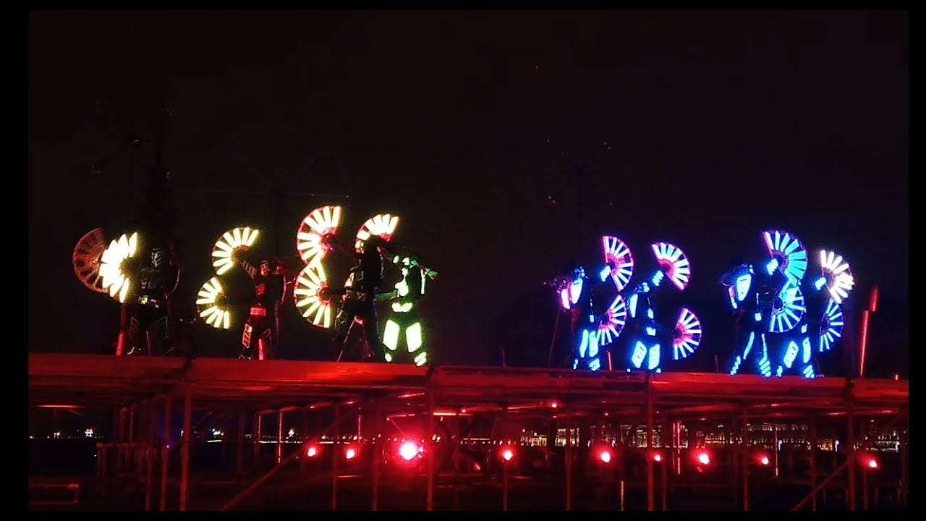

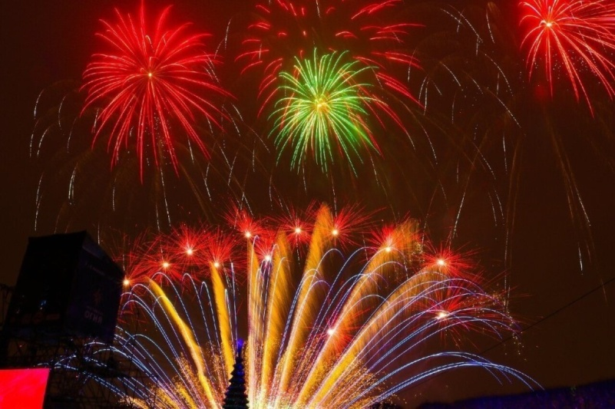
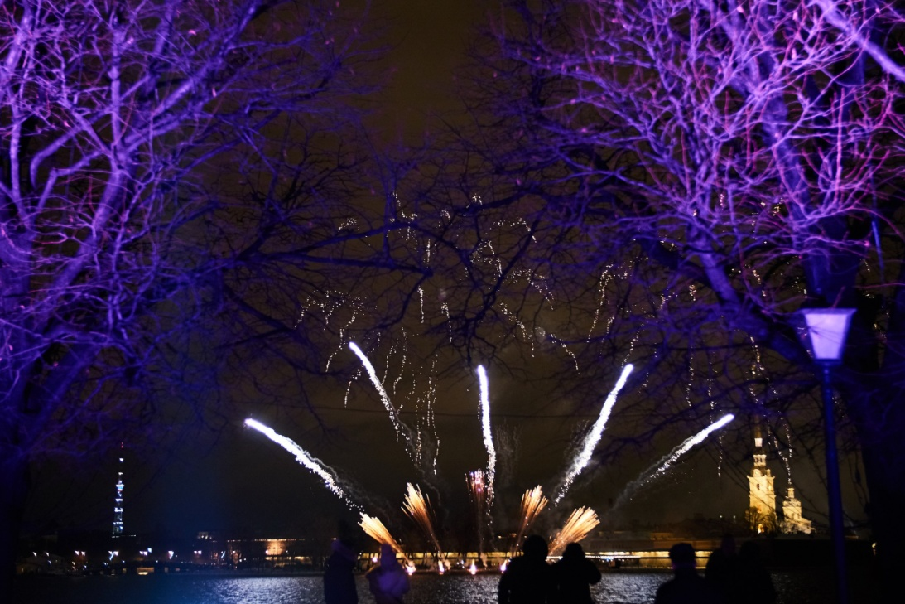
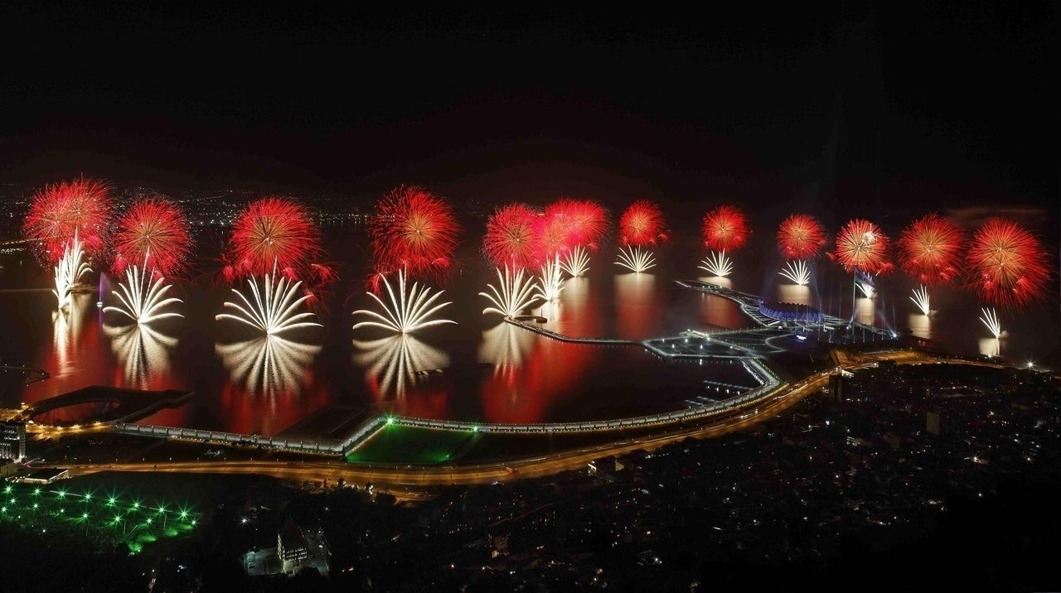

В четвертый день нашего пребывания мы отправились на экскурсию «Северная Венеция». В теплое время года эта экскурсия проводится на теплоходе или речных судах, но т.к. каналы были закрыты, мы отправились пешком вдоль рек и каналов. Прошли вдоль Мойки и Фонтанки к Неве и стрелке Васильевского острова.

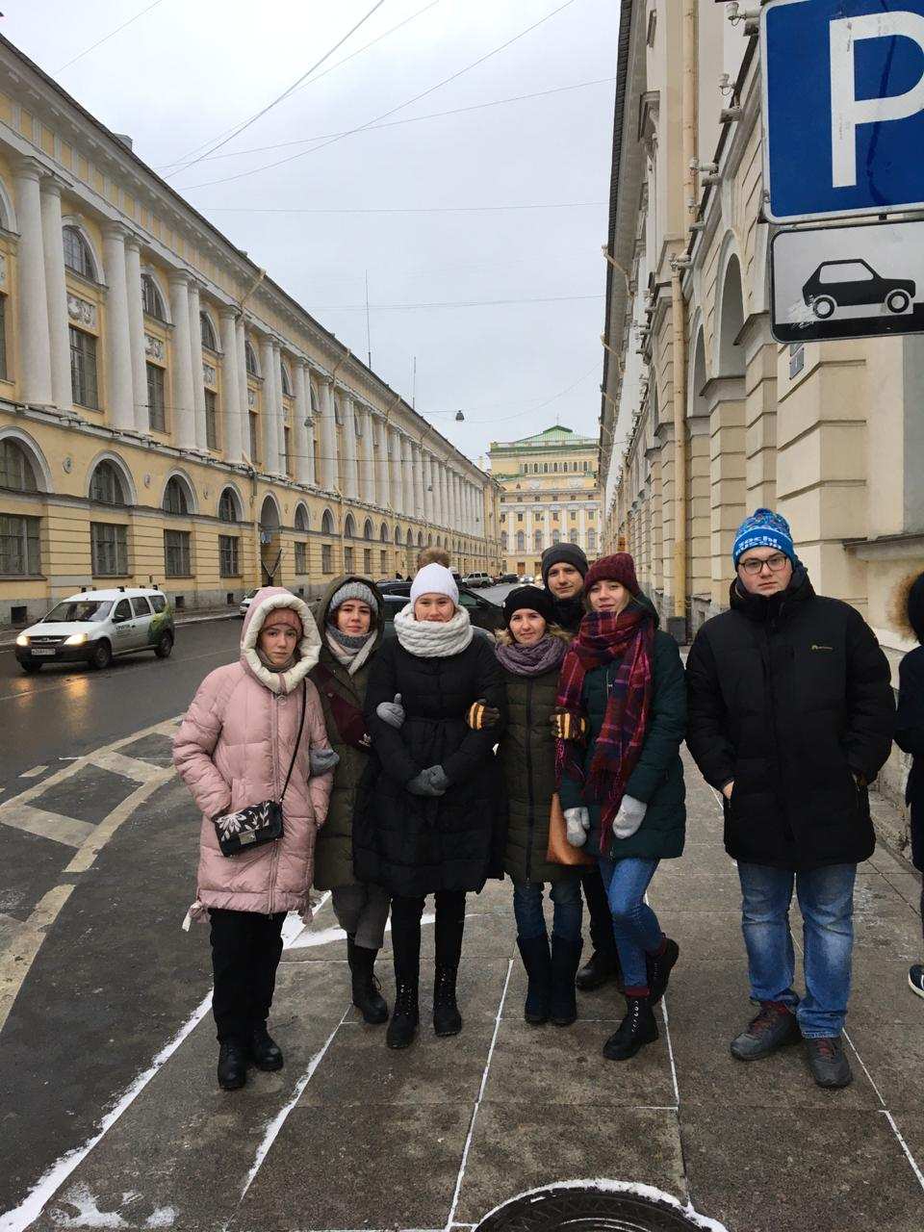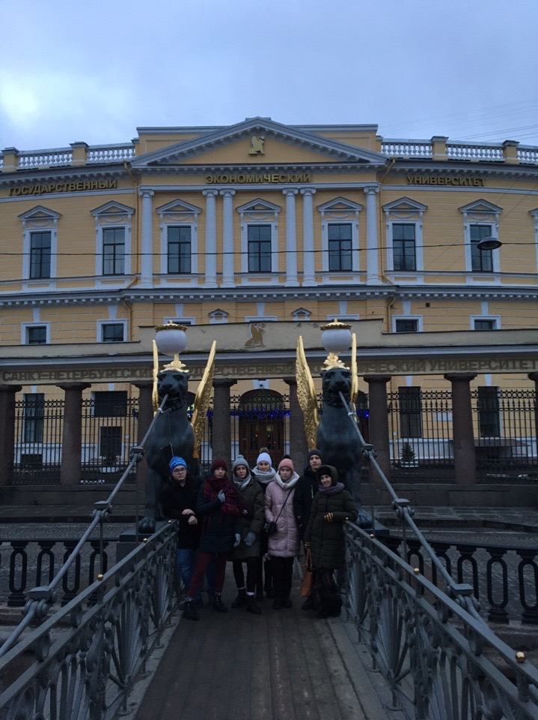

Через Мойку перекинуто полтора десятка мостов, среди которых есть цветные. Разноцветными мостами не может похвастаться больше ни один петербургский водоток. Тесно связана история реки и с жизнью Пушкина. В доме № 12, принадлежавшем семье декабриста Волконского, поэт жил несколько месяцев перед своей последней дуэлью. Сегодня здесь находится музей-квартира Пушкина.
Немножко там погуляли во дворике, в голове вертелось незыблемое:
Люблю тебя, Петра творенье,
Люблю твой строгий, стройный вид,
Невы державное теченье,
Береговой ее гранит…
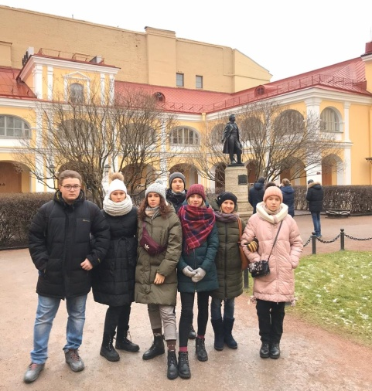

Для тех, кто знаком с Петербургом только понаслышке, река Фонтанка ассоциируется с чижиком-пыжиком из знаменитой песни. В начале строительства Петербурга Фонтанка была безымянной. В народе её так и называли — безымянный Ерик. Когда по приказу Петра разбили Летний сад, через реку были перекинуты трубопроводы, подающие воду из канала к строившимся фонтанам. Именно тогда за рекой закрепилось название Фонтанной, которое впоследствии превратилось просто в Фонтанку.
Среди мостов, перекинутых через Фонтанку, наиболее известен Аничков мост с бронзовыми скульптурными композициями коней.
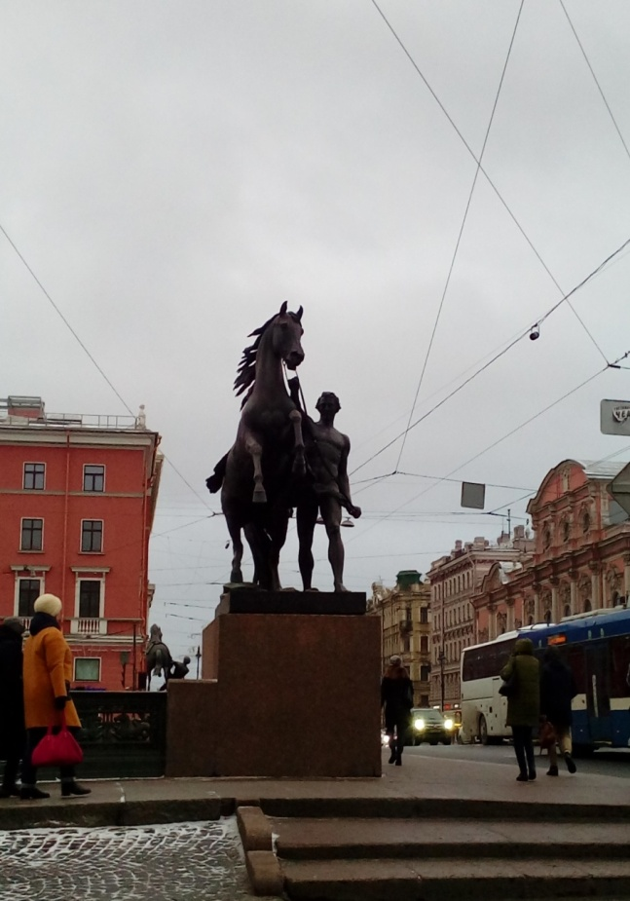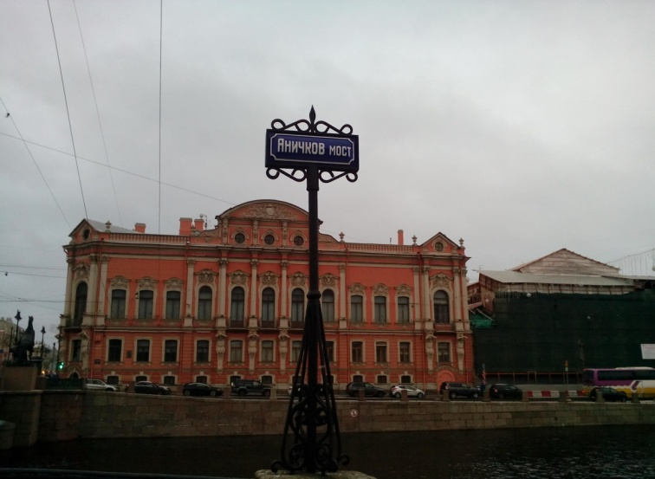

А там, где начинается Мойка, на гранитной стене набережной установлен памятник Чижику-пыжику. Нам рассказали, что бросая монетку в Фонтанку, постарайтесь попасть в Чижика, и тогда ваше загаданное желание обязательно сбудется. Мы, правда, так и не попробовали, т.к. торопились на обед и очень замерзли. В тот день был ледяной ветер.

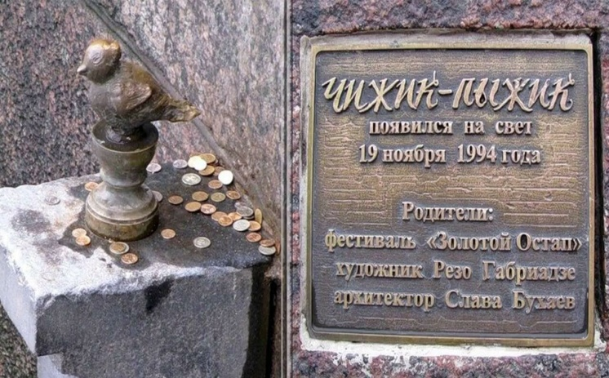
Однако вдоль канала Грибоедова мы погуляли и послушали историю наименования канала. В давние времена на месте канала текла грязная, болотистая речка Кривуша, исток которой находился в топком болоте. Когда его осушили, то вода в Кривушу стала поступать из Мойки. При Екатерине II реку облагородили, расчистили и одели в гранит, превратив в канал. С тех пор новоиспечённый водоток носил имя императрицы и назывался Екатерининским. В советское время он поменял название и стал называться каналом Грибоедова в честь известного драматурга.
Два моста на канале Грибоедова — особенные. Львиный и Банковский мостики были изначально сделаны висячими. На первом мощные тросы моста держатся на каменных львах, а на втором — на грифонах. Второй мост не зря назвали Банковским. Во-первых, он вёл к бывшему Ассоциативному петербургскому банку. Во-вторых, грифоны считаются покровителями накоплений и богатств.

После обеда уже самостоятельно погуляли вдоль Невы и отправились в Эрмитаж. Посещение самого грандиозного музея не входило в нашу программу, но мы не могли уехать, не побывав в Эрмитаже. Турфирма предложила нас присоединить к другой группе за 600 р., но зная, что для школьников и студентов посещение данного музея является бесплатным, мы решили попробовать пройти самостоятельно. Пока сидели в кафе, отправили мальчишек на разведку: большая ли очередь в музей. Они довольно скоро отзвонились, сказали, чтобы мы бежали, т.к. очередь маленькая и сл. партию желающих будут запускать через 15 минут. От здания Кунсткамеры до Эрмитажа мы бежали не снижая скорости. Успели! 20 минут в очереди – и мы в Эрмитаже.
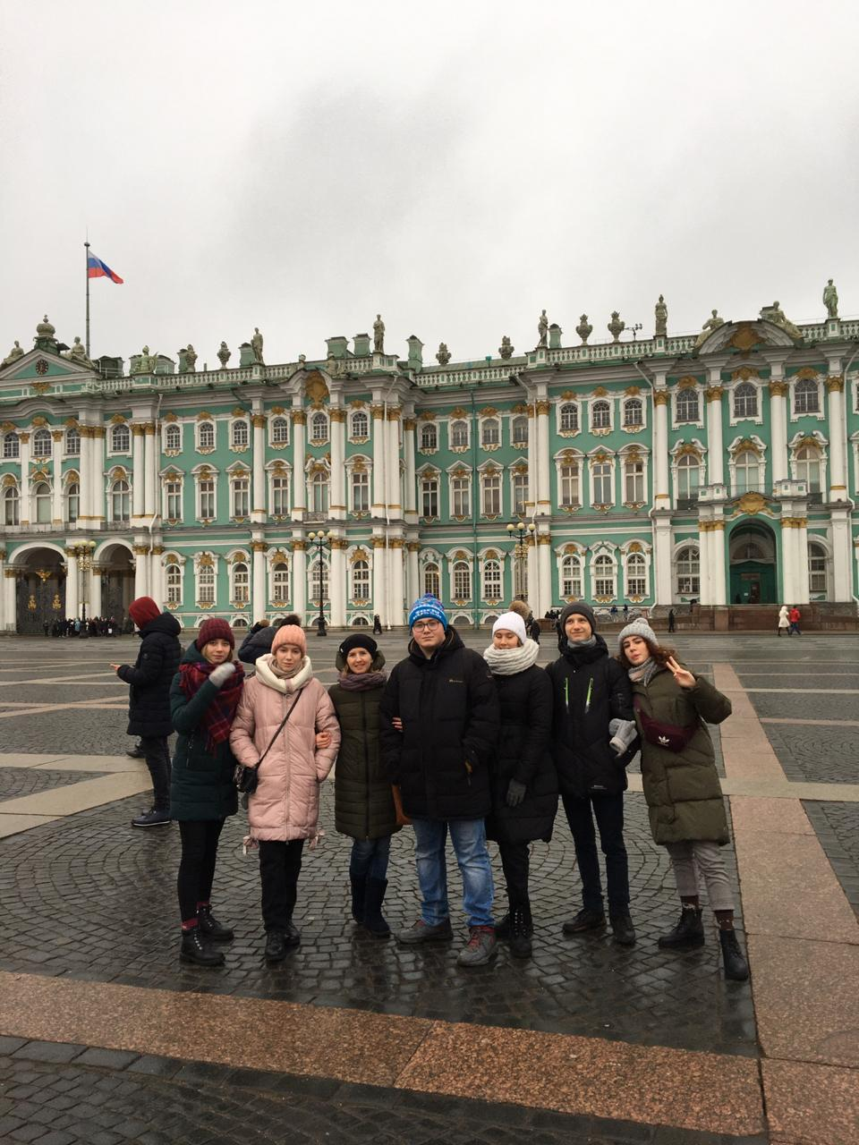

Здесь мы разделились. Ребята решили осматривать музей самостоятельно в течение 2-3 часов. У них еще были планы покататься на метро и изучить город. А я погрузилась в искусство аж до 20 часов вечера. Пройти по многочисленным залам музеям, рассмотреть все три миллиона экспонатов вряд ли кому-то удавалось. Экскурсовод предупредила, чтобы осмотреть каждый шедевр Эрмитажа потребуется не один год.
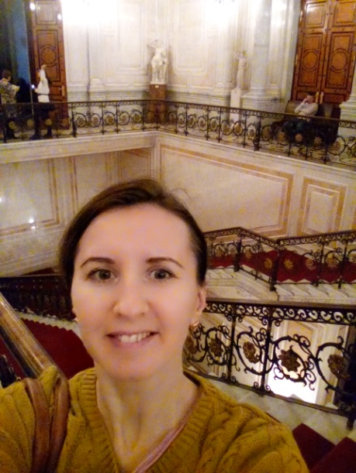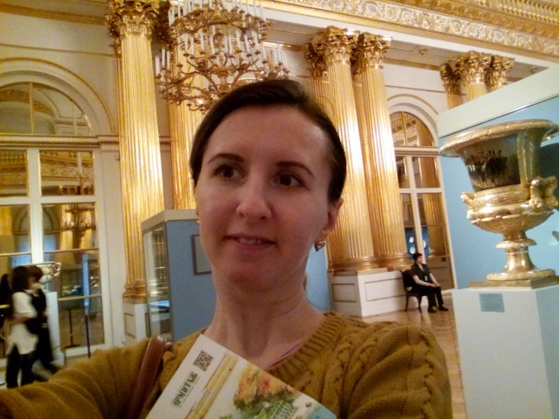

Вечером мы встретились с ребятами в магазине книг и сувениров «Дом книги». Здесь была большая распродажа и каждый нашел подарки для родных и друзей.
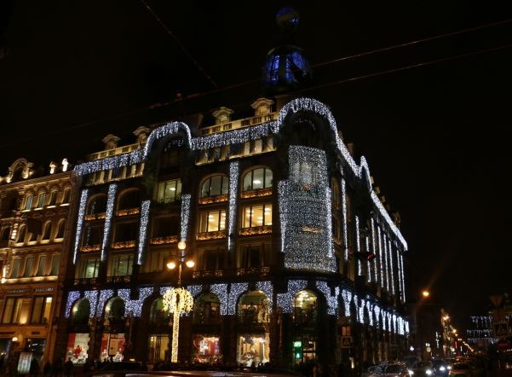

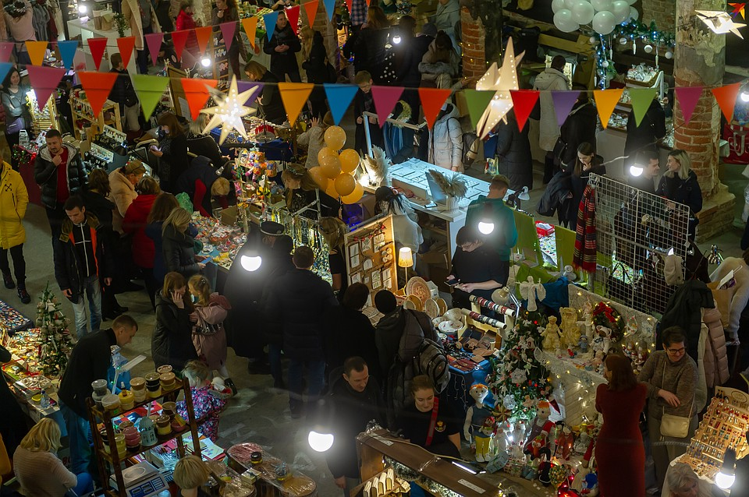

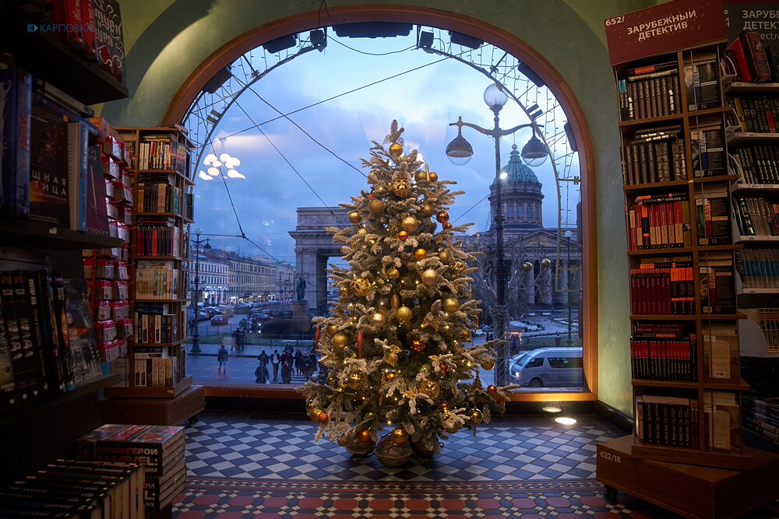
Пятый последний день.
Нас ожидала автобусная экскурсия в Царское село, Екатерининский дворец.
Словами и не описать, какая там красота и роскошь. Нам выдали наушники и в течение часа экскурсовод очень подробно и в то же время понятно рассказывала нам о залах и коллекциях музея.
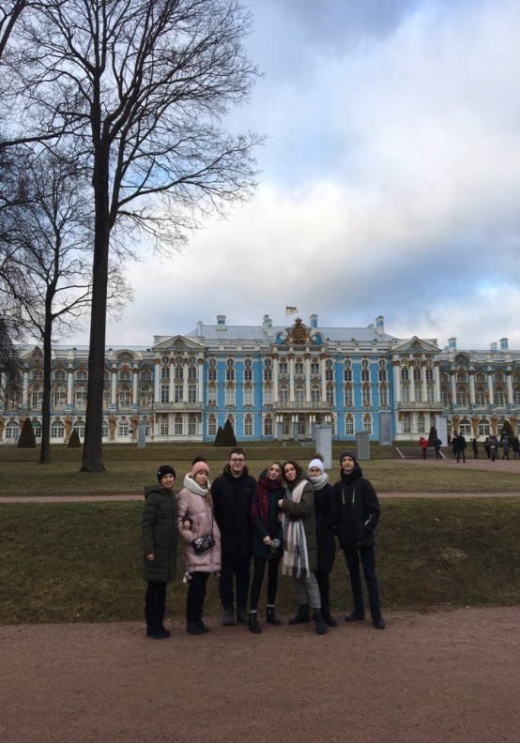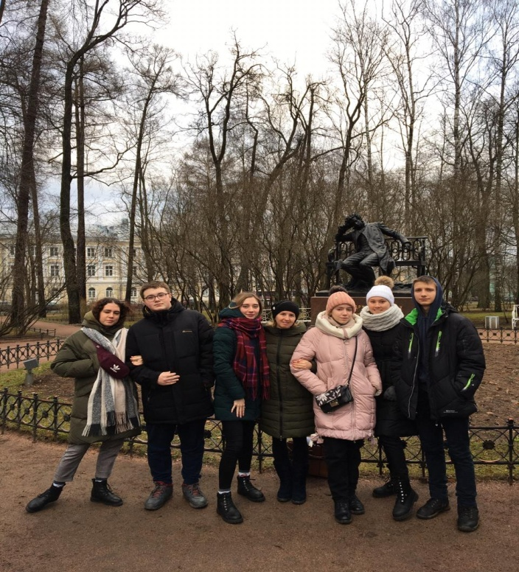

А уезжать нам не хотелось! На самом деле в этой поездке мы были одной семьёй, одной командой! Мы очень дружно и весело сосуществовали эти 5 дней. 5 дней впечатлений, событий и позитива. Добавить к этому нечего, у нас была отличная поездка во всех отношениях.
Отъезжая от Витебского вокзала, мы с грустью провожали питерские виды, с надеждой обязательно вернуться в этот прекрасный город. Город, который радушно принял нас, показал частичку (да, всего лишь частичку!) своего великолепия и который вновь нас позовет к себе. Петербург – не только один из самых красивых городов мира (это общепризнанный факт), но ещё и город со своей неповторимой аурой, душой, настроением и даже запахом.
Хотели бы вы побывать в такое поездке? А я себе сама ответила – «да», и ещё много раз – «да»!
